Éclipses | MANUEL  p. 274

1. Qu’est-ce qu’une éclipse ?

2. Parmi les énoncés suivants, lesquels permettent de décrire une éclipse de Soleil ?

a) La Terre est placée entre le Soleil et la Lune. | ❒
b) La Lune est placée entre la Terre et le Soleil. | ❒
c) Le Soleil, la Lune et la Terre sont alignés. | ❒
d) La Terre cache la lumière du Soleil et la Lune n’est plus éclairée directement. | ❒
e) La Lune cache la lumière du Soleil. | ❒

3. Parmi les énoncés suivants, lesquels permettent de décrire une éclipse de Lune ?

a) La Terre est placée entre le Soleil et la Lune. | ❒
b) La Lune est placée entre la Terre et le Soleil. | ❒
c) Le Soleil, la Terre et la Lune sont alignés. | ❒
d) La Terre cache la lumière du Soleil et la Lune n’est plus éclairée directement. | ❒
e) La Lune cache la lumière du Soleil. | ❒

4. L’illustration ci-dessous montre une éclipse de Soleil. Indiquez sur l’illustration où se trouvent la zone d’éclipse totale et la zone d’éclipse partielle.

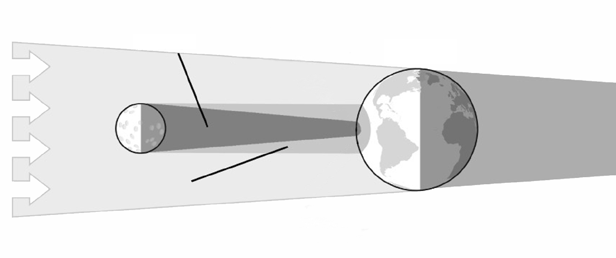
ÉCLIPSE DE SOLEIL
Lumière
du Soleil
Ombre
Terre
Pénombre
Lune

